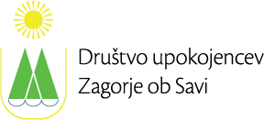 Datum: 8.3.2022
Ulica talcev 1C
1410 Zagorje ob Savi
Številka 12 /2022

Zadeva: Vabilo na Občni zbor Društva upokojencev Zagorje ob Savi
Spoštovani člani DU !
Vabim Vas na Občni zbor Društva upokojencev Zagorje ob Savi, ki bo v torek, 22.3.2022, ob 16 uri, v sejni sobi Gasilskega društva Zagorje mesto.
Dnevni red:
- Otvoritev občnega zbora, izvolitev delovnega predsedstva, zapisnikarja, dveh overiteljev zapisnika in verifikacijske
- Poročilo verifikacijske komisije
- Finančno poročilo za leto 2021
- Poročilo Nadzornega odbora
- Kratek povzetek aktivnosti od zadnjega Občnega zbora
- Razprava po poročilih
- Predlog programa dela in finančnega načrta za leto 2022
- Potrditev sprememb pravilnika SPS in Statuta DU
- Sprejem sklepov Občnega zbora
- Predlogi in pobude

Vabljeni: Za Društvo upokojencev:
- Vsi člani Tone Beja

